111-2基隆市立中山高中高一普通班地理科第三次段考考卷
年 班 座號： 姓名：
一、單一選擇題
- （ ）某一時期，一艘駛向中國的外國船隻在冬天航行時，遇上暴風，漂流至中國
東南沿海某地，船中乘客獲救，送往官府途中，險被民眾毆殺。這位乘客懂
漢字，在與中國官員筆談後，得知該地長期以來受到外國海盜侵擾，村民誤
認他是海盜，所以群情激憤。這個區域除了經常有外國海盜騷擾外，且因環
境條件不佳，謀生不易，導致人口常往海外移出。請問當地人口常往海外移
出，最可能與其具有下列哪項環境特色有關？ (Ａ)位處缺水區，環境負載
力不足 (Ｂ)山多平原少，農業生產力較低 (Ｃ)多峽灣海岸，外來船隻易
停泊 (Ｄ)針葉林廣布，造船材料較豐富
- （ ）下表為某日系電子廠對亞洲 5 國零組件供給來源的評估，請問「臺灣、韓國」
分別為何？
甲國 | 薪資水準低，勞動力豐富，可供給的零組件範圍很廣
乙國 | 轉型以轉運和倉儲產業為中心的高附加價值產業
丙國 | 可提供 PC 零組件、半導體等高科技產品
丁國 | 以財閥企業為中心，提供手機用的高科技零組件
戊國 | 以軟體產業為中心，但難以支援日文系統
(Ａ)甲、丙 (Ｂ)戊、乙 (Ｃ)乙、丁 (Ｄ)丙、丁
- （ ）日本在工業發展歷程中，為了因應生產環境改變，將需要大量勞工、低技術、高汙染的製造產業外移到東南亞或中國，雖有利國際市場的競爭，但也造成國內出現產業空洞化的問題。此種產業發展趨勢，可以用下列何種概念說明？ (Ａ)區位混合 (Ｂ)聚集經濟 (Ｃ)區位擴散 (Ｄ)區位移轉
- （ ）照片是臺灣某座橋梁上的標誌。該照片的拍攝地點，最可能位於下列哪條河川的流域？
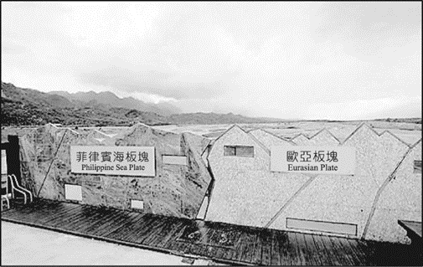
(A)大甲溪 (B)濁水溪 (C)高屏溪 (D)秀姑巒溪
- （ ）臺灣較同緯度的多數其他地區濕潤，不過冬季卻比位於同緯度的太平洋島嶼地區低溫，其主要原因為何？ (A)海陸交會位置 (B)板塊接觸位置 (C)北回歸線通過 (D)平原面積狹小
- （ ）臺灣是一個多元社會，由於地緣關係，漢族影響深遠，承襲大量漢族文化。請問下列哪些節慶活動承襲了來自於亞洲漢族文化的表現？(甲)臺東炸寒單(乙)中和潑水節(丙)花蓮豐年祭(丁)大甲媽祖遶境(戊)頭城搶孤 (Ａ)甲乙丙丁 (Ｂ)甲乙丁 (Ｃ)甲丁戊 (Ｄ)乙丙丁戊
- （ ）下圖為 1950 年代以來，中國北京某種天氣現象每月平均日數分布圖。該天氣
現象最可能為下列何者？
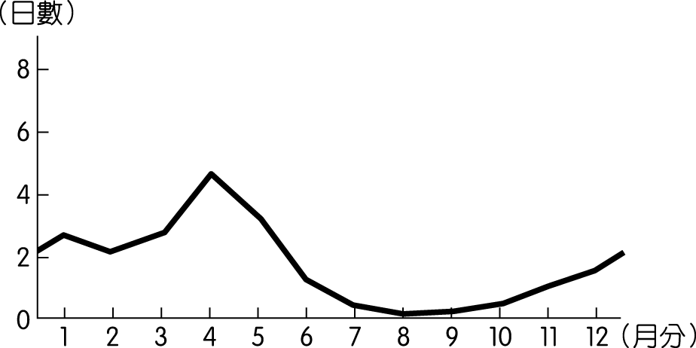
(Ａ)降雪 (Ｂ)豪雨 (Ｃ)焚風 (Ｄ)沙塵暴
- （ ）韓國的泡菜醃製方式從三國時代由中國傳入，歷經數個發展階段，形成多樣吃法，直接食用的，烤著吃的，陳年的泡菜則做成湯，據統計，平均每位韓國每人每年要吃掉 35 公斤的泡菜。請問早期韓國醃製泡菜的目的與下列哪一地理特色有密切關係？ (Ａ)高山高原面積廣大 (Ｂ)降水量由南向北遞減 (Ｃ)實行集體農場制度 (Ｄ)冬季寒冷漫長。
- （ ）在《沒有中國製造的一年》一書中，Sara Bongiomi 寫出在某個契機下，她思考「沒有中國我們會怎樣？」結論是她遇到許多麻煩，包括「挑不到小孩的聖誕節禮物，必須花更多預算購買日用品」……這樣的情況與下列哪三項敘述相符？(甲)交通革新使中國低價勞力成為優勢(乙)中國削減了其他國家勞工的就業機會(丙)中國對進口資源依存度降低(丁)中國產品具有難以取代性 (Ａ)甲乙丙 (Ｂ)甲乙丁 (Ｃ)甲丙丁 (Ｄ)乙丙丁
- （ ）近年來原住民文化研究逐漸受到重視，某研究生想要了解「阿美族原鄉豐年祭慶典對當地族人的深層凝聚力量來源」，請問該研究生擬定的研究區，最可能是下列哪個縣市？ (A)桃園市 (B)南投縣 (C)嘉義縣 (D)花蓮縣
- （ ）臺灣近年來積極與亞洲周邊各國簽署經濟合作協定，雖有利臺灣工商、服務產業的發展，但也對農業發展造成衝擊。若以農業發展的角度來看，臺灣與下列哪個國家簽署協定，對本土農業的衝擊可能最小？ (Ａ)越南 (Ｂ)新加坡 (Ｃ)菲律賓 (Ｄ)印度尼西亞
- （ ）一行人暑假時舉辦員工旅行，旅程中看到了臺灣某國家公園的標誌如圖。這座國家公園具有下列哪項特色？

(A)可以搭船到潟湖中採牡蠣 (B)櫻花鉤吻鮭在河川中恣意游擺 (C)聞到刺鼻硫磺味，許多人在泡溫泉 (D)臺灣第一座歷史文化國家公園，還有特殊的閩式建築
- （ ）臺灣北宜高速公路的雪山山脈貫穿工程中，必須穿過 6 條主要斷層帶，內含 98 處難以捉摸的剪裂帶，還有 36 處豐沛的湧水，工程艱鉅到保險公司不敢承保，但也獲得列入大英百科全書的榮譽。請問這條路段的「艱難」與臺灣島的哪項自然環境特徵關係最密切？ (Ａ)山脈多分布於東側 (Ｂ)位處板塊接觸地帶 (Ｃ)平原、台地多居西部 (Ｄ)夏季多受颱風侵襲
- （ ）(甲)美國的各式援助(乙)軍事經費比重高(丙)模仿與研發能力強(丁)企業、社會鬆散化(戊)政府積極的扶持。以上哪些可稱為日本1980年代之前經濟發展成功的有利條件？ (A)甲乙丙 (B)甲丙丁 (C)甲丙戊 (D)甲丁戊
- （ ）每年7～9月間，日本本州的日本海沿岸地區，不時傳出氣溫驟升至36℃甚至38℃的新聞，請問該天氣現象與下列哪一因素有關？ (A)熱帶氣旋 (B)西北季風 (C)東南季風 (D)對馬暖流
- （ ）臺灣位於板塊交界帶，多火山、地震，屬於環太平洋火山地震帶，下列哪些地形即與火山活動或後火山作用有關？(甲)新北市九份基隆山(乙)澎湖柱狀玄武岩(丙)綠島朝日溫泉(丁)高屏溪出海口之琉球嶼(戊)宜蘭龜山島 (Ａ)甲乙丙丁 (Ｂ)甲丙丁戊 (Ｃ)甲乙丁戊 (Ｄ)甲乙丙戊
- （ ）下列是臺灣在不同時期工業發展的代表性產品：(甲)臺鹽膠原蛋白活膚霜(乙)大同電鍋(丙)晶圓半導體(丁)蘆筍罐頭(戊)金屬模具製品。若依生產年代先後排列，其順序為 (Ａ)甲丙戊乙丁 (Ｂ)乙丁丙戊甲 (Ｃ)丁乙戊甲丙 (Ｄ)丁乙戊丙甲
- （ ）下圖為臺灣各縣市 2022 年 6 月底外籍移工分布圖，據圖判斷，下列敘述何者正確？
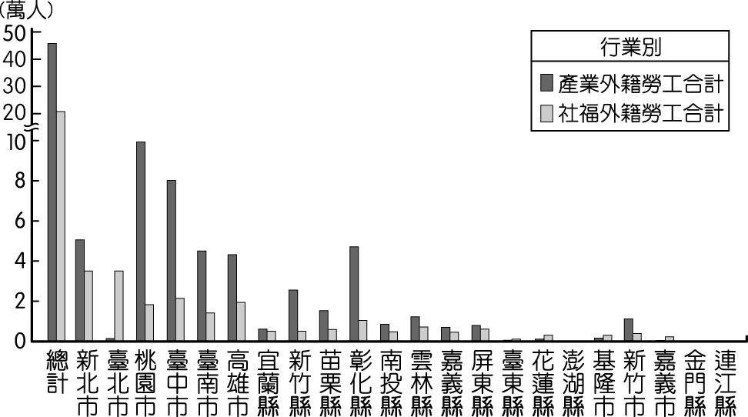
(Ａ)產業外籍移工數量最多的區域為北北基宜生活圈 (Ｂ)社福外籍移工的分布與都市化程度呈正相關 (Ｃ)產業外籍移工的分布與區域經濟發展程度呈負相關 (Ｄ)外籍移工主要集中於臺灣中部區域
- （ ）韓國線上遊戲產業發展起源自 1996 年，代表性廠商為 Nexon、NC soft 兩家公司，受網咖興起的帶動，兩家公司的產品「楓之谷」、「天堂」成為家喻戶曉的代表作，1999 年兩家公司的遊戲就占了整體韓國市場的 8 成，其他 15 家公司所推出的線上遊戲票房就顯得較為冷清。由此可見韓國線上遊戲市場亦有大者恆大的現象。請問上述兩家線上公司的發展，具備有現代工業發展上的何種特徵？ (Ａ)規模經濟 (Ｂ)聚集經濟 (Ｃ)生產標準化 (Ｄ)生產規格化
- （ ）韓國影視文化興盛，從裴勇俊到 BTS，從《來自星星的你》到《太陽的後裔》，韓流鋪天蓋地影響亞洲，甚至全球市場。請問造成韓國影視、線上遊戲等文創產業興盛的原因「不包括」下列何者？ (Ａ)戰後受美國援助，受西方流行文化影響 (Ｂ)法令、政策保護韓國影視產業發展 (Ｃ)大財團挹注龐大資源，一條龍式地發展影視周邊相關產業 (Ｄ)專門教育機構培訓人才
- （ ）清代方志對臺灣某地常見的聚落和屋舍建材形容如下：「其屋宇俱結於山凹之內、水隈之處，……。牆壁俱用老古石所砌，其石乃海中鹹氣所結，取去之時石猶鬆脆；迨風雨漂淋，去盡鹹氣，即成堅實。價廉而取便。……之房屋，悉皆用此。其屋亦高不過一丈一、二尺之外者；非為省工價，為因海風猛烈，不敢高大，以防飄刮故耳。」該地最可能位於何處？ (Ａ)宜蘭蘇澳 (Ｂ)新北金山 (Ｃ)臺南北門 (Ｄ)澎湖西嶼
- （ ）公平貿易指的是在農產品的產銷過程中，確保生產者獲得公平的報酬、勞動者獲得應有的保障、環境可以得到保護的一種制度。圖為參與公平貿易生產商的分布，這些生產商的分布區，具有哪些共同的時空背景？
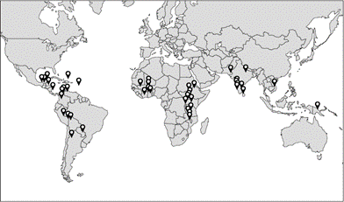
(A)多位於熱帶沙漠區，八至九世紀時曾為阿拉伯帝國的勢力範圍 (B)多位於熱帶季風區，十至十三世紀曾為東亞人群外流的移入地 (C)多位於熱帶氣候區，二十世紀中期以前曾先後遭歐洲列強殖民 (D)多位於信風帶，二十世紀後期冷戰期間曾為美蘇競爭的緩衝區
- （ ）「日本和法國、英國相同，同為悠久農業傳統的工業國家，日本的農業人口雖然只有 4 ％，但日本對農業仍非常重視；在國際貿易上，稻米永遠是日本最敏感的一環。但日本農業缺乏規模，人口逐漸老化，稻米價格下滑讓情勢雪上加霜，只有大型農田能保持獲利，其他人被迫尋找其他的收入來源，情況最糟的農田甚至付不出薪水僱用人手。日本農夫的薪水每個月僅 1,500 美元。」上文敘述中突顯出導致日本農業困境的最大問題應為 (Ａ)耕地狹小 (Ｂ)國際稻米價格不振 (Ｃ)勞力外流 (Ｄ)稻米品質不佳
- （ ）臺灣自 17 世紀起開始與國際舞臺接軌，先後受到許多文化的洗禮，到現在日常生活中仍存在著這些文化的影子：(甲)臺南「安平古堡」的建築有著濃濃的西班牙風味(乙)官田、新營、左營等地名為明鄭時期屯墾留下的地名(丙)花蓮移民村街道整齊劃一乃國民政府時期為開發花蓮而設置(丁)「頭城搶孤」、「鹽水蜂炮」是受到漢人傳統文化而發展出的活動(戊)桃園火車站擁有 4 種不同語言的標語，這是由於大量外籍移工到此工作所產生的現象。上述哪些正確？ (Ａ)甲乙戊 (Ｂ)乙丙丁 (Ｃ)乙丁戊 (Ｄ)甲丙丁
- （ ）「日本經濟產業省所屬的機械產業紀念事業財團報告，預計 2025 年起日本的機器人將擔負起 352 萬人的勞動工作，機器人將是日本未來經濟發展的重要力量。」請問上述呈現日本工業發展的何項特徵？ (Ａ)產品規格化 (Ｂ)生產組織水平分工 (Ｃ)產品生命週期短 (Ｄ)生產自動化
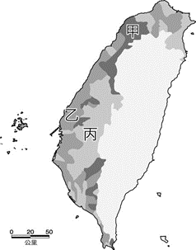
- （ ）附圖是1907年前後臺灣閩粵各族群的空間分布圖，圖中各族群的敘述何者最正確？
(A)甲─泉州人多分布於西部沿海一帶，從事貿易、漁撈和農耕等活動 (B)乙─漳州人分布於內陸平原，發展農業 (C)丙─來自東南亞的新移民配偶，以來自印尼最多 (D)甲─客家人善於利用原鄉經驗，在丘陵、台地引水開闢梯田
- （ ）2008 年初中國雪災，受災區域廣大。由自然環境的差異判斷，為何長江中下游的安徽、江西、湖北、湖南災情較同屬長江流域的四川嚴重？ (Ａ)四川距海較遠，水氣不足 (Ｂ)四川人口較少，多未開發區 (Ｃ)四川在長江上游，逕流量小 (Ｄ)四川北有高山阻擋，氣團較弱
- （ ）日本和韓國均為自然資源缺乏、人口密集之區，也是二次大戰後，亞洲經濟成長最快速的地區。請問二者的經濟發展歷程最近似之處為何？ (A)均為出口導向 (B)均強調資源出口 (C)初期均以軍火工業為發展重心 (D)均犧牲農業來發展工業
- （ ）「邊陲區多數曾為殖民地，獨立後仍維持著農礦產品出口的經濟型態，且深受跨國企業操縱通路及市場。」由上文敘述可知，邊陲區的發展有何特色？(甲)出口產品附加價值較低；(乙)國內糧食盛產足以外銷；(丙)易受國際市場價格波動影響；(丁)屬於依賴式經濟。 (A)甲乙丙 (B)乙丙丁 (C)甲丙丁 (D)甲乙丁
- （ ）朝鮮半島的脊梁山脈──太白山脈位居半島東側，自朝鮮蓋馬高原東緣一路延伸至韓國的釜山市附近，長達400餘公里，請問哪一地理現象和上述特徵關係最密切？ (A)主要河川注入黃海 (B)產業發展的精華區位於日本海沿岸平原 (C)朝鮮的經濟發展以農業為主 (D)人口密度以太白山脈東麓較高
- （ ）因應目前高科技產業的全球化趨勢，臺灣要保持區域競爭優勢，須做到下列哪些工作？(甲)培養高素質人力資源(乙)提升管理與創新能力(丙)開放國內市場(丁)放棄傳統產業(戊)參與國際分工 (Ａ)甲乙丙 (Ｂ)甲乙丁 (Ｃ)甲乙戊 (Ｄ)乙丙丁
- （ ）下圖為核心區與邊陲區的一種交互作用模式，下列有關此模式的敘述，何者正確？(甲)在此模式中，核心區所具有的優勢是技術、資金與行銷(乙)邊陲區國家經由此種發展模式可以成為新興工業化國家(丙)經由此種模式作用，將使國與國的貧富差距擴大(丁)歐盟透過結構基金補助人口密度過低，氣候嚴寒的北歐地區之發展
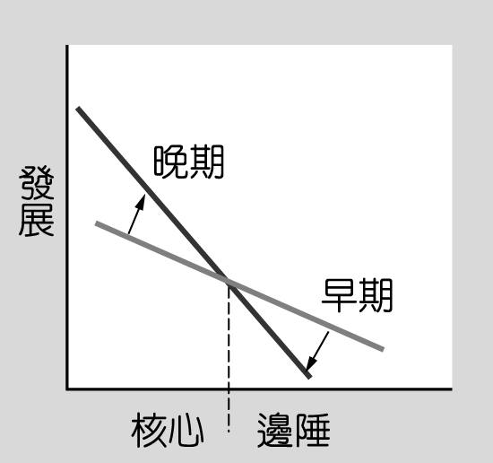
(Ａ)甲乙 (Ｂ)甲丙 (Ｃ)乙丙 (Ｄ)丙丁
- （ ）下表為臺灣工業發展幾個主要的時期，除了政府政策之外，發展地點各有其另外側重的區位要素。請問表中甲～丁應依序填入下列何者？
發展時期 | 區位要素
農產加工時期 | 甲
國際加工時期 | 乙
重化工業時期 | 丙
高科技工業時期 | 丁
(Ａ)勞力、原料、技術、交通 (Ｂ)原料、技術、交通、勞力 (Ｃ)原料、勞力、交通、技術 (Ｄ)勞力、交通、原料、技術
- （ ）民國 61 年政府有鑒於農村地區人口外流嚴重，影響農村發展甚鉅，乃公布「加強農村建設重要措施」，其中第九項措施為「鼓勵農村地區設立工廠」，期藉此發展農村地區的工業，創造就業機會，緩和農村人口外流和均衡城鄉發展。採行這種區域發展政策，係認為設置農村工業區後，其區域經濟發展將因有何種現象發生而漸趨均衡？ (Ａ)反吸與退化 (Ｂ)都市郊區化 (Ｃ)擴散與模仿 (Ｄ)區域專業化
- （ ）以下是某位旅行者，在全球甲、乙、丙、丁四個地點所做的旅遊手札。
(甲)三月積雪仍厚，利用假日郊遊滑雪，雖然寒冷，仍得做好防曬……；
(乙)七月穿的短袖衣服一月穿也相當合適；陣雨像是識途老馬，總在午後報到……；
(丙)憑良心講，騎駱駝真的是很恐怖的記憶，尤其是從駱駝背上落地，彷彿是突然從二樓降到一樓……；
(丁)二月還沒過一半，就一連下了七天的雨，旅店外的溫度計顯示現在是攝氏六度，穿著毛衣走在陰雨的街道上……。
根據這些札記的片段，請問：該旅行者遊歷時，拍下照片中的農業景觀。該照片最可能在哪一個地點拍攝？
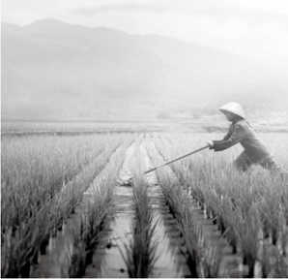
- 甲 (B)乙 (C)丙 (D)丁
- （ ）下列哪些臺灣鄉鎮市區級地名的變遷，最能反映解嚴後政府及社會對多元族
群及其文化的尊重態度？甲、吉野→吉安 乙、三民→那瑪夏 丙、番社→
東山 丁、吳鳳→阿里山 戊、紅毛→新豐
(A)甲乙 (B)甲丙 (C)乙丁 (D)丁戊
- （ ）下列兩張表格為2007年與2022年按照銷售額、利潤、資產和股值評定方式所列出全球前十大企業的排名，請問下列關於表格內容之描述何者正確？
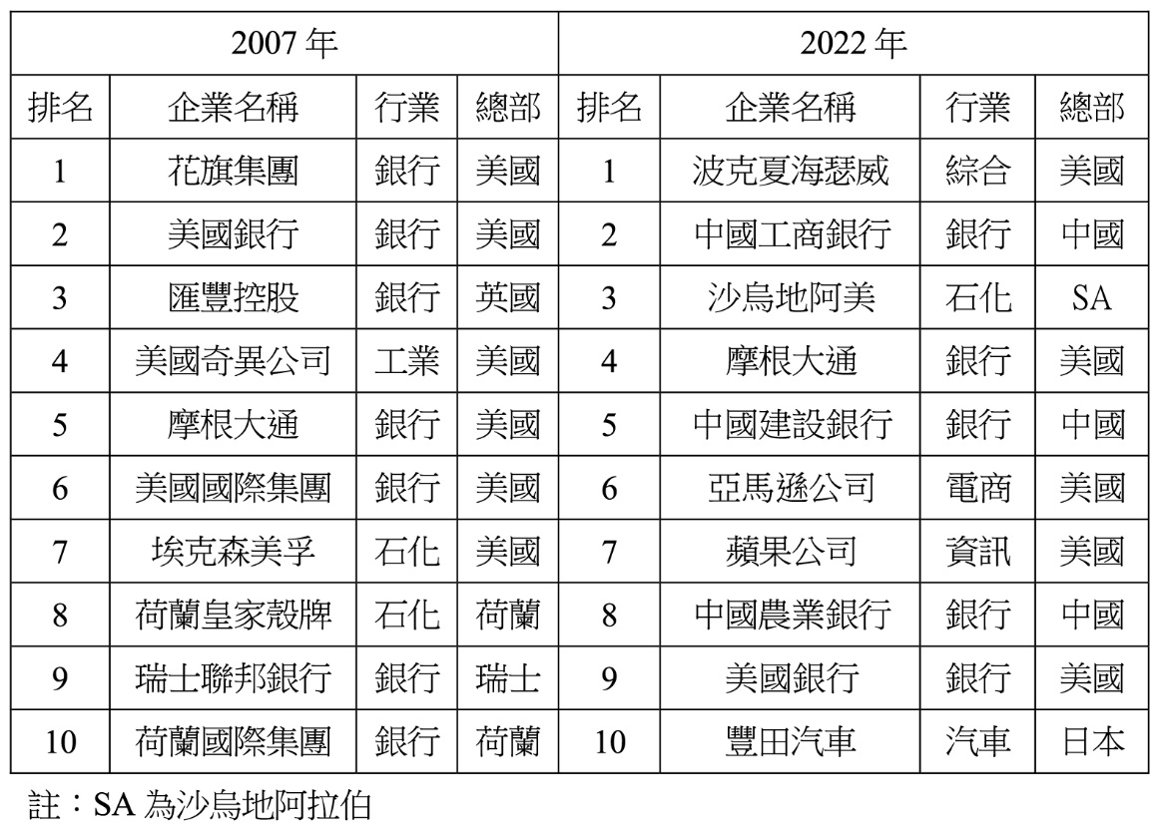
(A)美國在2022年的前十大企業的數量比中國少 (B)中國已逐漸離開半邊陲區，向核心區的方向發展 (C)西歐各國的大型企業集團仍能影響全世界的經濟與政治 (D)中國在15年內透過反吸的方式帶動國內成長，也使得舊核心國家退為半邊陲區
- （ ）現今臺灣地名有出現「廍」字的地方，說明該地在十九世紀曾有傳統的製糖活動。而某人欲以臺灣各地形區的面資料圖層與地名的點資料圖層，統計每個地形區中含有「廍」的地名數量。請問：下列哪個地點所在的地形區，出現「廍」的地名數量可能最多？ (A)22°03'N、121°32'E (B)22°30'N、120°29'E (C)24°43'N、121°45'E (D)25°03'N、121°20'E
- （ ）附圖為2019年世界各國出口的貨物、服務、貨幣價值總和中，用來償還國際債務之比例，比例愈高顏色愈深。請問比例高的國家大多具有下列哪些特色？(甲)出口貨物中以高科技產品為主；(乙)持續受到反吸的影響經濟發展停滯；(丙)皆輸出技術到世界各地賺取外匯；(丁)多屬於邊陲或半邊陲國家；(戊)專門化生產與出口單一農礦產品
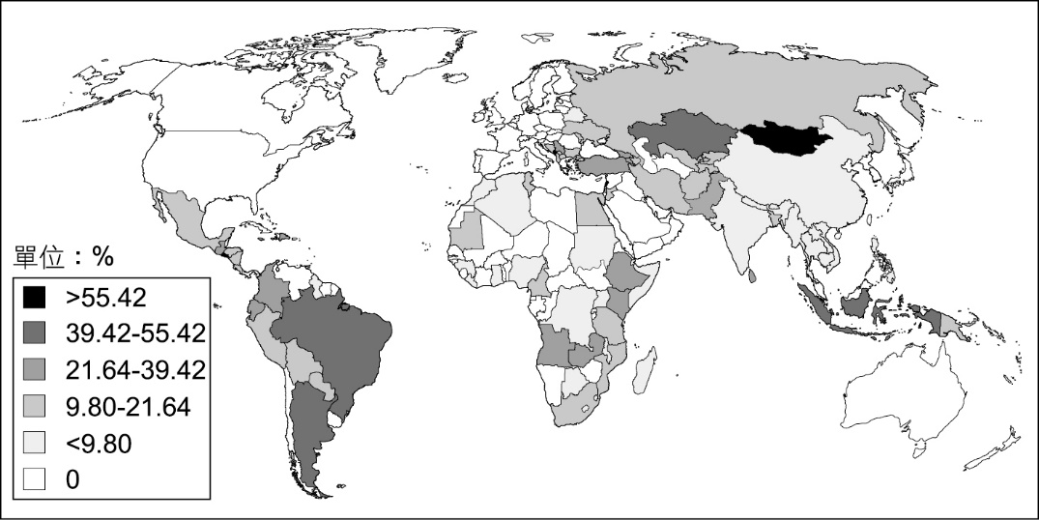
(A)甲丁戊 (B)乙丙丁 (C)甲乙丙 (D)乙丁戊
- （ ）臺灣有些地名的命名與當地地形特徵有關。圖為大漢溪部分河段的經建版地形圖，圖中有許多地名命名為「XX坪」。試問「坪」這種地名與下列何種地形有關？
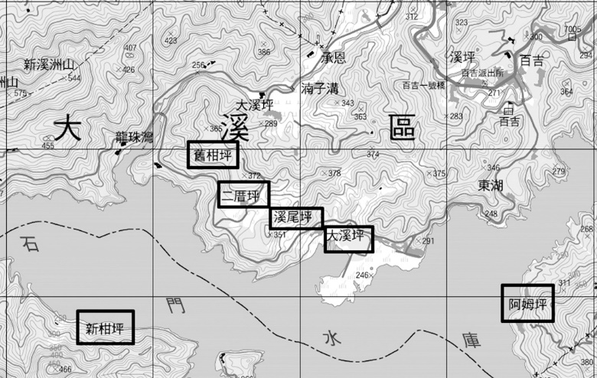
- 氾濫平原 (B)三角洲 (C)曲流 (D)河階
- （ ）附圖是綜合世界部分國家農業經營特色，所劃分而成的四種農業型態。若將其對應至東亞文化圈所涵蓋的稻作國家，其農業經營最可能屬哪個型態？
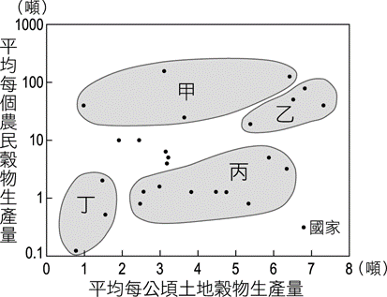
(A)甲 (B)乙 (C)丙 (D)丁

尚有題目，請繼續作答

- 題組題
◎圖為中國、日本及韓國的特色料理。請問：
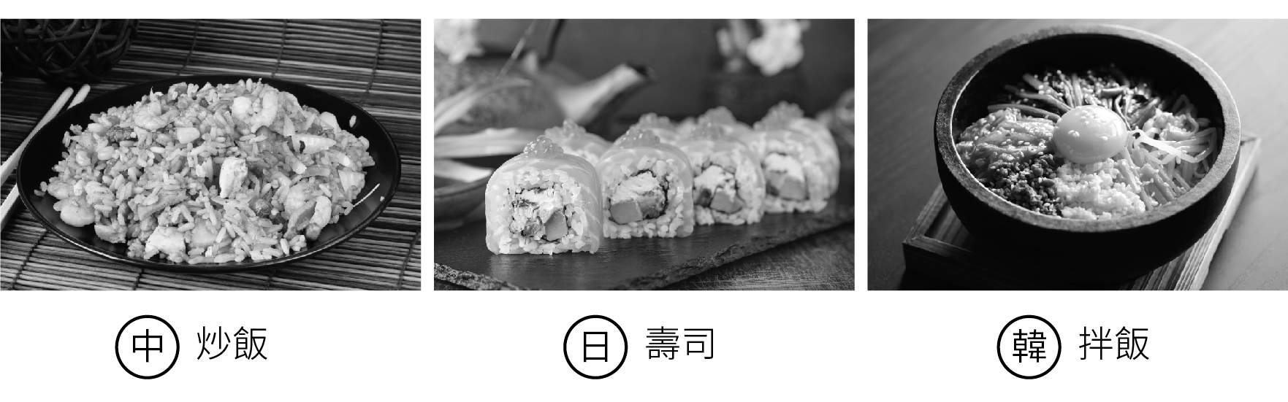
（ ）92.關於圖中料理所用之作物的耕種特色或文化，下列何者正確？ (A)單位勞力產量高 (B)單位面積產量高 (C)農業家庭晚婚、晚育 (D)為中國北方主要作物
（ ）93.圖中料理所用之作物出現於中國、日本及韓國，除了文化的傳播以外，尚有共同自然環境所致，而下列自然環境特徵何者正確？ (A)氣候皆深受季風氣候影響 (B)皆擁有廣大平原 (C)地質年代皆久遠且堅硬 (D)皆因火山灰燼使土壤肥沃

◎1980年代後，由於日本境內出現一些工業問題，傳統產業的製造部門逐漸外移至其他國家；之後受到泡沫經濟的影響，經濟發展開始出現停滯。請問：
（ ）94.下列哪些工業問題導致日本傳統產業的製造部門逐漸外移至其他國家？(甲)環保意識抬頭；(乙)勞資成本上漲；(丙)研發技術落後；(丁)房地產價格慘跌。 (A)甲乙 (B)甲丁 (C)乙丙 (D)丙丁
（ ）95.今日的日本最可能透過下列哪一方法調整與重振經濟發展？ (A)將研發部門外移來降低成本 (B)使大量製造部門回流日本 (C)大力發展文化及觀光產業 (D)降低稅收並提高貨幣幣值

◎兩岸經濟協議（ECFA）已於 2010 年簽署，看好後 ECFA 時代商機，全球最大汽車製造廠商──德國福斯汽車公司有意來臺設組裝廠。據了解，福斯德國總部親自派員勘查彰濱工業區；投資金額將在新臺幣 10 億元以上。行政院長吳敦義說，這家汽車製造廠打算以汽車模組加工組合後生產，屆時打上臺灣製造（MIT），就比中國製造（MIC）的價錢賣得好，這家汽車製造廠打算推進東南亞、美國等地。請回答下列問題：
（ ）96.全球最大汽車製造廠商──德國福斯汽車集團旗下有福斯、奧迪、西班牙 SEAT、捷克 SKODA、英國 BENTLEY 及 BUGATTI、義大利藍寶基尼超級跑車及日本鈴木等廠牌，這樣的集團擁有工業上的哪一優勢？ (Ａ)連鎖經濟 (Ｂ)規模經濟 (Ｃ)聚集經濟 (Ｄ)標準化生產。
（ ）97.由題幹所述，福斯汽車所看重臺灣的生產區位為何？ (Ａ)工資低廉 (Ｂ)接近消費市場 (Ｃ)語言優勢 (Ｄ)原料區位。

◎下表為東亞文化圈內 4 個國家的人口特徵。請問：
國家 | 出生嬰兒性別比 | 扶老比（％） | 預期壽命（歲）
甲 | 106 | 47.1 | 84.6
乙 | 113 | 16.2 | 76.9
丙 | 106 | 20.9 | 83.0
丁 | 108 | 25 | 81.3
（ ）98.關於東亞文化圈內國家的特徵敘述正確的是 (Ａ)皆使用漢字 (Ｂ)皆使用注音符號 (Ｃ)皆有儒道文化思想 (Ｄ)皆有農曆新年的習俗。
（ ）99.出生嬰兒性別比的定義為 (Ａ)男生：女生（男生為 100） (Ｂ)男生：女生（女生為 100） (Ｃ)今年度出生男嬰／去年度出生男嬰 (Ｄ)今年度出生女嬰／去年度出生女嬰。
（ ）100.關於此表敘述正確的是 (Ａ)甲國應為臺灣，老化程度嚴重 (Ｂ)乙應為中國，人口結構年輕化 (Ｃ)丙應為日本，無顯著人口問題 (Ｄ)丁應為韓國，性別比偏高

